

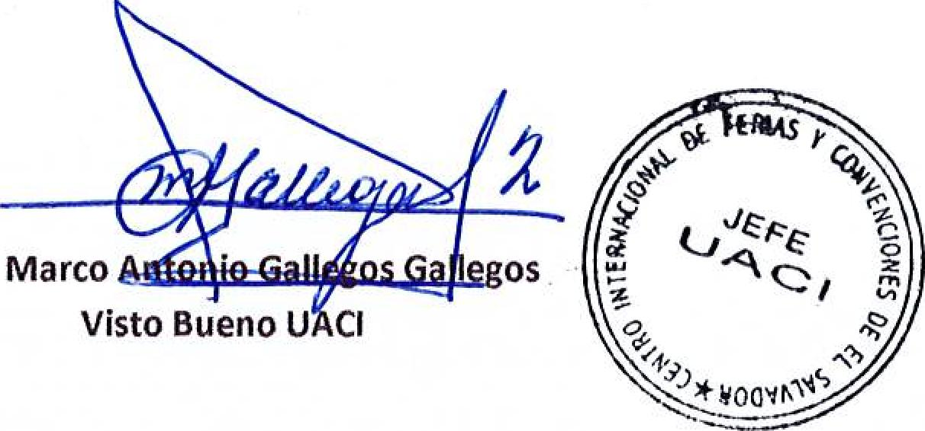
Marco
Visto Bueno U
OS
CI
Centro International de Ferias  y Convenciones de El Salvador |  | CIFWTEL.:  CENTRO INTERNACIONAL DE FERIAS Y CONVENCIONES  AVENIDA LA REVOLUCIÓN No. 222, COLONIA SAN  2132-7011, FAX: 2132-7035 | DE  BENITO, SAN | EL SALVADOR  SALVADOR
 |  |  | DE  BENITO, SAN | REQ. 12304
 |  |  | DE  BENITO, SAN | PROCESO DE COMPRA  No. L. G. 127/2017
FECHA: |  | MIERCOLES 31 DE MAYO DE 2017 | DE  BENITO, SAN
CONTRATISTA: |  | DATA PRINT,S.A. DE C.V. | DE  BENITO, SAN | ORDEN DE COMPRA No.  185/2017
NIT: |  | 0614-310107-103-8 | DE  BENITO, SAN
NOMBRE Y TEL. CONTACTO: |  | Mima de Ramírez, tel 2505-6713 y 7206-1751, correo electronico: mirna.ramirez , data s rint.corn.sv | DE  BENITO, SAN | REGISTRO Na.: 177930-0
A continuación el detalle de lo contratado: |  |  | DE  BENITO, SAN | GIRO: Organización de Convenciones y Ferias de Negocios
 |  |  | DE  BENITO, SAN | NIT: 0614-240207-101-0
ITEM | CANTIDAD | DESCRIPCIÓN | UNIDAD  MEDIDA | PRECIO  UNITARIO ($) | PRECIO TOTAL  ($)
1 | 500 | TAZA COLOR BLANCO CAPACIDAD DE 11 ONZAS PARA SUBLIMAR | UNIDAD | 1.11 | $ 555.00
2 | 200 | HOJAS DE PAPEL TAMAÑO CARTA PARA SUBLIMACION EN TAZA | UNIDAD | 0.10 | $ 20.00
PARA: USO UNIDAD DE COMUNICACIONES 11111111111
TIEMPO DE ENTREGA: UNA SOLA ENTREGA EN 5 DIAS HABILES
TOTAL SIN IVA |  |  |  |  | 575.00
VALOR IVA 13% |  |  |  |  | $ 74.75
TOTAL CON IVA |  |  |  |  | 649.75

Condiciones Generales:
Lugar de entrega: Avenida La Revolución No. 222, Colonia San Benito, San Salvador
Dias lunes y jueves. Para solicitarIVpresentar: Original Orden de Suministro, copia Compromiso
Entrega de quedan: Presupuestario, Acta de Recepción, Comprobante de Crédito Fiscal (descontando el 1 % en concepto de retención del IVA).
Forma de pago: 30 dias
Entrega de cheques: Dias viernes
Contactar con Juan Jose Blandino Tel. 2132-7040 y 7603-5304 , Administrador de la Orden de
Forma de entrega:
Suministro y responsable de elaborar Acta de Recepción con contratista

